

Orange France Siège [OFS]

Vos Représentants de Proximité

Direction Fonctions Supports
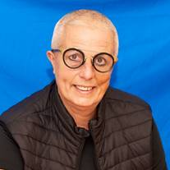 | 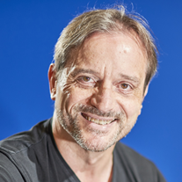 | 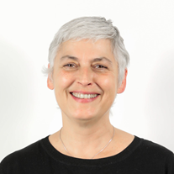 | 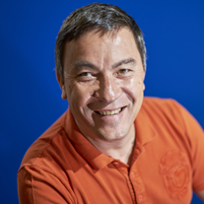 | 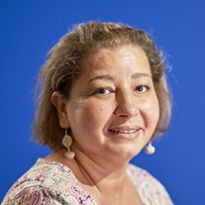
Patricia Courageux  Arcueil | Jean-Pierre Samama  Arcueil | Pascale Labaune  Arcueil | Xavier Dagras  Arcueil | Houda Jamili  Arcueil
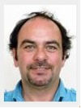 | 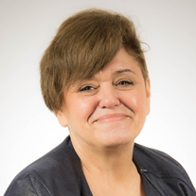 | 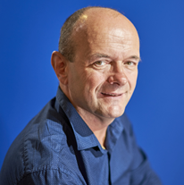 | 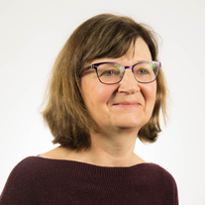 | 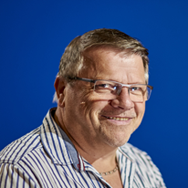
Pierre Revocat  Bordeaux | Anne-Lise Bonnet-Langlois  Valence | René Souillat  Arcueil | Dominique De Spirt  Arcueil | Jean-Yve Le Brun  Montigny (78)
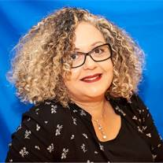 |  | 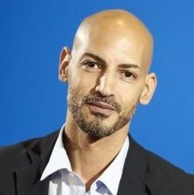 | 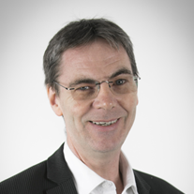 | 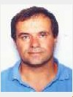
Jessie Venerosy  Arcueil | Hervé Acker  Arcueil | Alain Laurent  Arcueil | Bruno Hoff  Ploufragan | Thierry Cretel  Cachan

Direction Grand Public
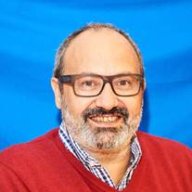 | 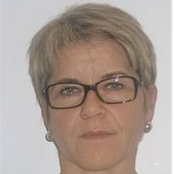 |  | 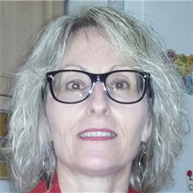 | 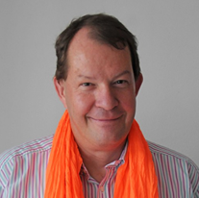
Christophe Rabier  Lyon | Carinne Cenizo  Arcueil | Jean-François Papillon  Arcueil | Patricia Rubiot  Marseille | Benoit Brunot  Vanves
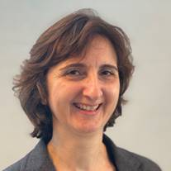 | 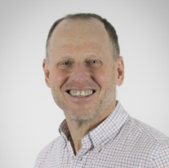 | 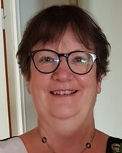 | 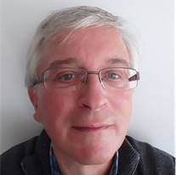 | 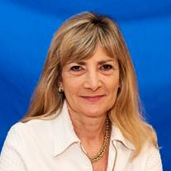
Corinne Hubert  Arcueil | Bertrand Mangou  Arcueil | Bernadette Nieuviarts  Arcueil | Jacques Dessus  Lyon | Anne-Laurence Mular  Arcueil
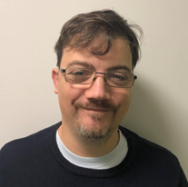 | 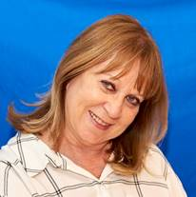 | 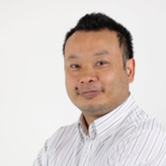 | 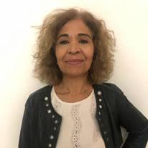 | 
Pierre-Luc Dureau  Paris - Bobillot | Christine Martini  Arcueil | J-A Tran-Du Phuoc  Arcueil | Malika Baiou  Arcueil | Manuel Kemenovic  Arcueil
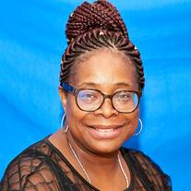 |  | 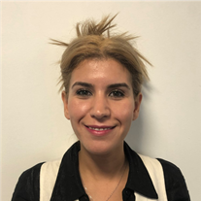 | 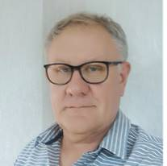 | 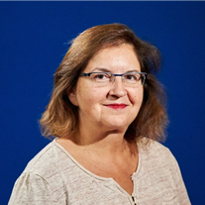
Céline Coste  Arcueil | Philippe Née  Lyon | Bouchra Ouelhadj  Paris - Bobillot | Patrick Servel  Eysines | Monique Saadoun  Arcueil
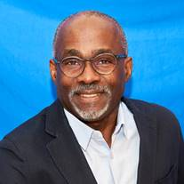 | 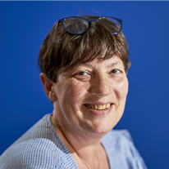 | 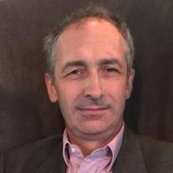 | 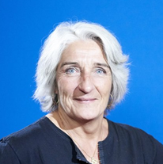 | 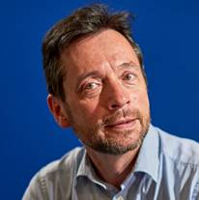
Cigare Hilaire  Arcueil | Kathleen Beaude  Arcueil | Jean-Philippe Nicaise  Nice | Chantal Pin  Arcueil | Hugues De Champs  Arcueil
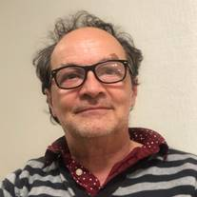 | 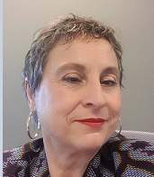 | 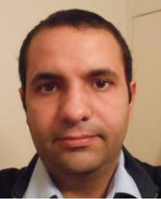
Christian Poullain  Arcueil | Florence Larribe  Arcueil | Jairo Quintero  Arcueil

Direction Entreprises
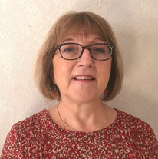 | 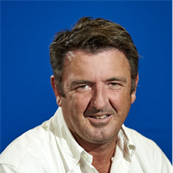 |  | 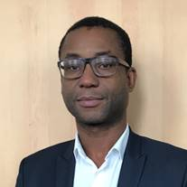 | 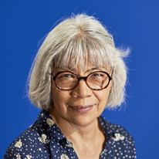
Elisabeth Denys  Paris – Ph Auguste | Alain Bessellere Lamothe  Bordeaux | Sylvia Petriz  Montpellier | Ange-Thierry Yobo  Paris – Ph. Auguste | Justine Hamaide  Arcueil
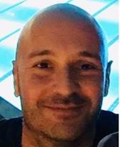 |  | 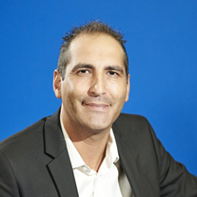 | 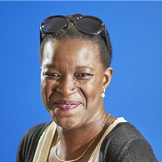 | 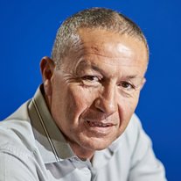
Raphael Mathon  Montpellier | Audrey Gouyon  Lognes | Alcino Da Costa  Montpellier | Marie-Joséphine Sow  Arcueil | Nessim Mechta  Nice
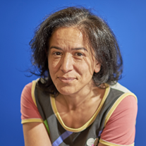 | 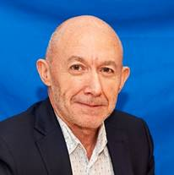
Fatima Hamadi  Arcueil | André Lecouble  Arcueil


Tous les engagements de la CFE-CGC Orange : www.cfecgc-orange.org

